МІНІСТЕРСТВО НАУКИ ТА ОСВІТИ УКРАЇНИ
НАЦІОНАЛЬНИЙ УНІВЕРСИТЕТ “ЛЬВІВСЬКА ПОЛІТЕХНІКА”

Лабораторна робота №3
з курсу “Чисельні методи ч.1”
Тема: “Інтерполяція функцій”
Варіант №9

Виконав
студент групи ПМ-33
Венгринюк Олег

Прийняла
Візнович О.В.

ЛЬВІВ — 2019

Завдання:
Для функції, заданої таблично, побудувати інтерполяційний многочлен Ньютона через розділені різниці (3.2) і обчислити її значення у точках , , .

Функція С
0,0 | 0,00000 | 0,5 | 1,71828
0,1 | 0,22140 | 0,6 | 2,32011
0,2 | 0,49182 | 0,7 | 3,05519
0,3 | 0,82211 | 0,8 | 3,95303
0,4 | 1,22554 | 0,9 | 5,04964

Точки інтерполяції
№
1 | 0,221 | 0,428 | 0,681

Теоретичні відомості

Найпростіша задача наближення функції полягає у наступному. В дискретні моменти часу спостерігаються (відомі) значення функції ; необхідно знайти її значення при інших .
Інколи з деяких додаткових міркувань відомо, що функцію, яку потрібно наблизити, доцільно шукати у вигляді
.
Якщо параметри визначаються з умов , , де – так звані вузли інтерполяції, то такий спосіб наближення називають інтерполяцією або інтерполюванням.
Нехай – найменше з чисел – вузлів інтерполяції, а – найбільше з них. Якщо точка, в якій обчислюється значення лежить зовні , то разом з терміном інтерполяція використовується термін екстраполяція. Якщо вузли інтерполяції вибрано далеко від екстраполяційної точки, то слабо використовується суттєва інформація про поведінку змінної.

Інтерполяційний многочлен Лагранжа

Серед способів інтерполювання найбільш поширений випадок лінійного інтерполювання, коли наближення шукають у вигляді:
,
де – фіксовані функції, значення коефіцієнтів визначаються з умов:
. (1)
Метод розв’язування задачі, при якому коефіцієнти визначаються безпосереднім розв’язування системи (1), називається методом неозначених коефіцієнтів.
Найчастіше на практиці використовується інтерполяція многочленами:
, (2)
тоді і система рівнянь (1) має вигляд:
. (3)
Припустимо, що всі різні. Визначник цієї системи є визначником Вандермонда:
.
Отже, система завжди має єдиний розв’язок. Таким чином, доведено існування та єдиність інтерполяційного многочлена (2).
Безпосереднє знаходження коефіцієнтів за допомогою розв’язування цієї системи вже при порівняно невеликих () призводить до великої обчислювальної похибки.
Будемо шукати явне представлення інтерполяційного многочлена не розв’язуючи систему (3). Задача інтерполювання буде розв’язана, якщо побудувати многочлени степеня не вище такі, що:
.
Тоді многочлен
(4)
буде шуканим інтерполяційним многочленом. Дійсно,
.
Крім того, – многочлен степеня . Многочлени будемо шукати у вигляді:
,
де – неозначені коефіцієнти, які знайдемо з умови Тоді
.
Отже,
.
Інтерполяційний многочлен, записаний у вигляді:

називають інтерполяційним многочленом Лагранжа.
Існують інші форми запису цього ж інтерполяційного многочлена, наприклад, інтерполяційна формула Ньютона, яку ми будемо розглядати далі.

Хід роботи

- Знайти інтерполяційний многочлен Лагранджа.
- Перевірити значення многочлена у вузла та у викинутих вузлах.

1. Заходження інтерполяційного многочлена Лагранджа і перевірка його значень у вузлах інтерполяції та викинутих вузлах.

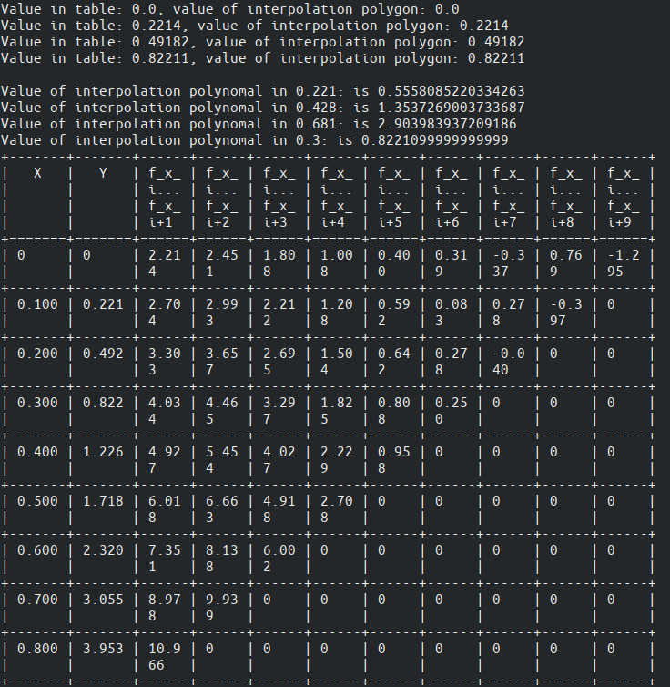
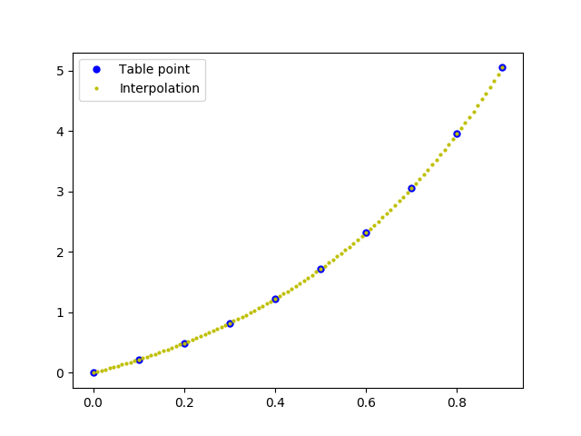
Програний код на мові програмування Python3

import matplotlib.pyplot as plt
import numpy as np
import texttable as tt

def divided_diff(x: np.ndarray, y: np.ndarray) -> float:
if y.shape != y.shape:
raise ValueError("Y and X should have the same shape, got X.shape = {}, Y.shape = {}".format(x.shape, y.shape))

result = 0
for j in range(y.shape[0]):
indexes = np.arange(y.shape[0]) != j
denominator = np.prod(x[j] - x[indexes])
result += y[j]/denominator

return result

def L(x: float, x_i: np.ndarray, y_i: np.ndarray) -> float:
result = y_i[0]
for i in range(1, y_i.shape[0]):
indexes = np.arange(i)
indexes_diff = np.append(indexes, indexes[-1]+1)
result += np.prod(x - x_i[indexes])*divided_diff(x_i[indexes_diff], y_i[indexes_diff])

return result

def print_divided_diff_table(x: np.ndarray, y: np.ndarray) -> None:
tab = tt.Texttable()

# ----------- set headers
headings = ['X', 'Y']
for i in range(1, y.shape[0]):
head = 'f_x_i...f_x_i+{}'.format(i)
headings.append(head)

tab.header(headings)

values = [x, y]

# --------- cal divided differences

for i in range(1, y.shape[0]):
divided_diff_s = np.array([divided_diff(x[j: j+i+1], y[j: j+i+1]) for j in range(y.shape[0] - i)])
divided_diff_s = np.hstack([divided_diff_s, np.zeros(y.shape[0]-1-divided_diff_s.shape[0])])
values.append(divided_diff_s)

for row in zip(*values):
tab.add_row(row)

s = tab.draw()
print(s)

if __name__ == '__main__':

X = np.arange(0, 1, 0.1)
Y = np.array([0., 0.22140, 0.49182, 0.82211, 1.22554, 1.71828, 2.32011, 3.05519, 3.95303, 5.04964])

X_test = np.array([0.221, 0.428, 0.681, 0.3])

for idx, node in enumerate(X):
print("Value in table: {}, value of interpolation polygon: {}".format(Y[idx], L(node, X, Y)))
if idx >= 3:
break

print()

for x in X_test:
print("Value of interpolation polynomal in {}: is {}".format(x, L(x, X, Y)))

print_divided_diff_table(X, Y)

debug = True

if debug:
fig = plt.figure()
plt.plot(X, Y, "ob", markersize=5)
X_interp = np.linspace(X[0], X[-1], 100)
plt.plot(X_interp, [L(x, X, Y) for x in X_interp], 'oy', markersize=2)
plt.legend(["Table point", "Interpolation"])
plt.show()

Висновок:
В ході виконання лабораторної роботи було інтерпольованого функцію. Було виведено таблицю розділених різниць. Також була проведена перевірки значень многочлена Лангранжа в інтерполяційних вузлах та викинутих вузлах.

